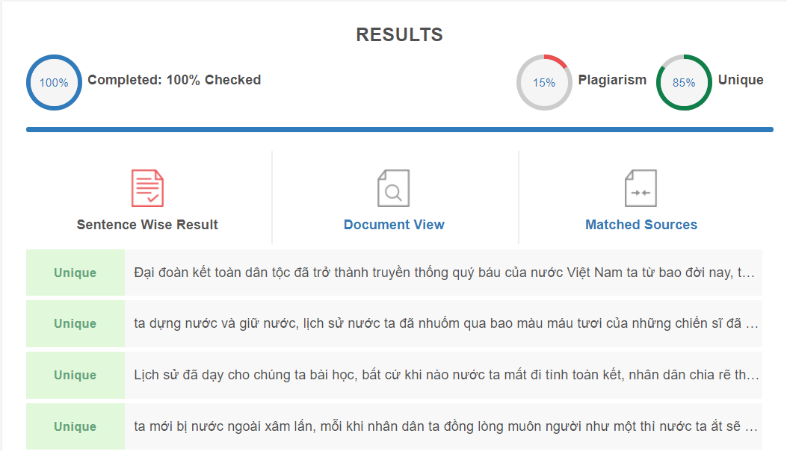

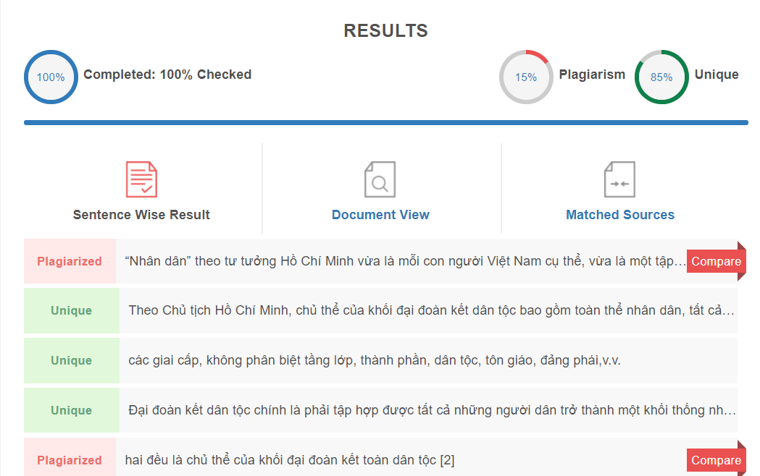

“*Cả hai phần 1 và 2 đều có đạo văn 15% vì trích dẫn tài liệu tham khảo. Đã ghi nguồn và đánh dấu ở phần trích dẫn”*

**CHƯƠNG II. Quan điểm của Hồ Chí Minh về điều kiện xây dựng khối đại đoàn kết toàn dân tộc**

**2.1 Vai trò của đại đoàn kết dân tộc**

*a. Đại đoàn kết dân tộc là vấn đề có ý nghĩa chiến lược, quyết định thành công của cách mạng*

Đại đoàn kết toàn dân tộc đã trở thành truyền thống quý báu của nước Việt Nam ta từ bao đời nay, từ nghìn năm trước khi ông cha ta dựng nước và giữ nước, lịch sử nước ta đã nhuốm qua bao màu máu tươi của những chiến sĩ đã nằm xuống hi sinh, cống hiến lẽ sống của mình vì tổ quốc. Lịch sử đã dạy cho chúng ta bài học, bất cứ khi nào nước ta mất đi tình toàn kết, nhân dân chia rẽ thì chính lúc ấy nước ta mới bị nước ngoài xâm lấn, mỗi khi nhân dân ta đồng lòng muôn người như một thì nước ta ắt sẽ dành lại độc lập, tự do.

Trong tư tưởng Hồ Chí Minh, đại đoàn kết là một giá trị tinh thần to lớn, được hun đúc suốt mấy nghìn năm của Việt Nam ta. Người đã khẳng định trong tư tưởng của mình, đại đoàn kết không phải là một sách lược nhất thời hay thủ đoạn chính trị mà đại đoàn kết chính là chiến lược cơ bản, nhất quán, lâu dài và có ý nghĩa sống còn đối với cách mạng Việt Nam. Hồ Chí Minh đã nhận thấy từ rất sớm cách mạng là một công việc khó khăn, chỉ với ý chí và quyết tâm, một con người, một tổ chức hay thậm chí một Đảng cũng không thể mang lại thành công. Muốn tiến hành cách mạng thành công triệt để thì cần phải dựa vào nhân dân, phải phát huy hết sức mạnh tiềm lực to lớn của nhân dân. Người nói: “Trong bầu trời không gì quý bằng nhân dân. Trong thế giới không gì mạnh bằng lực lượng đoàn kết của nhân dân”[1]

Trong mỗi giai đoạn của cách mạng, đảm bảo đề ra và thực hiện những nhiệm vụ, yêu cầu khác nhau. Từ đó cần phải xây dựng chính sách, phương pháp để huy động sức mạnh đoàn kết dân tộc phù hợp với từng đối tượng khác nhau. Song, đại đoàn kết toàn dân tộc chính là chìa khóa quyết định thành công, sự sống còn của cuộc cách mạng, vì thế nhất quyết không được thay đổi chủ trương của ý nghĩa chiến lược này.

Đoàn kết là mấu chốt sức mạnh và là cội nguồn của mọi thành công. Người đã khẳng định rằng: “Đoàn kết là một lực lượng vô địch của chúng ta để khắc phục khó khăn, giành lấy thắng lợi”; “Đoàn kết, đoàn kết, đại đoàn kết; Thành công, thành công, đại thành công” [1]. Theo Người, đại đoàn kết không những là chính sách dân tộc mà còn là tôn chỉ, mục đích, là nhiệm vụ hàng đầu mà cách mạng nước nhà cần hướng và đạt tới.

Người đã mở rộng tầm nhìn của mình, nếu đại đoàn kết dân tộc xuất phát từ nhu cầu xây dựng của lực lượng lãnh đạo cách mạng thì đại đoàn kết cũng chỉ dừng ở một thủ đoạn chính trị và chỉ nhằm một mục đích, ý đồ nhất định. Ngược lại, khi đoàn kết dân tộc là một xuất phát tự thân, khách quan từ quần chúng nhân dân trong công cuộc đấu tranh dành quyền tự do thì đại đoàn kết dân tộc chính là sự nghiệp của dân, do dân và vì dân. Do đó, Người đã yêu cầu và nhấn mạnh không bao giờ được lơ là sự nghiệp xây dựng khối đại đoàn kết toàn dân.

“Ta đoàn kết để đấu tranh cho thống nhất và độc lập của Tổ quốc; ta còn phải đoàn kết để xây dựng nước nhà” [1]

*b. Đại đoàn kết toàn dân tộc là mục tiêu, nhiệm vụ hàng đầu của Đảng, của dân tộc Việt Nam*

Ngay từ những ngày đầu thành lập Đảng, Hồ Chí Minh đã xác định đoàn kết toàn dân tộc là mục tiêu lâu dài của cách mạng, là nhiệm vụ hàng đầu của Đảng và của toàn nhân dân Việt Nam ta. Cuối buổi ra mắt của Đảng Lao Động Việt Nam ngày 3-3-1951, Người ta tuyên bố mục đích của Đảng Lao động Việt Nam có thể gói gọn trong trong tám chữ là:

“ĐOÀN KẾT TOÀN DÂN, PHỤNG SỰ TỔ QUỐC” [1]

Hồ Chí Minh đã nhận định, các cuộc đấu tranh cứu nước, các cuộc cách mạng của bậc tiền bối đi trước bị thất bại có một phần nguyên nhân sâu xa chính là chưa huy động được hết tiềm lực của đại đoàn kết dân tộc, chưa đoàn kết nước ta thành một khối thống nhất. Muốn cách mạng thành công, phải tập hợp tất cả các lực lượng cách mạng, muốn có lực lượng cách mạng, phải đoàn kết. Chính vì sự then chốt về đoàn kết toàn dân tộc trong tư tưởng Hồ Chí Minh, Đảng và nhà nước ta đã luôn đặt mục tiêu và nhiệm xây dựng, củng cố và phát huy khối đại toàn kết toàn dân tộc lên hàng đầu.

Cách mạng giải phóng dân tộc Việt Nam là sự nghiệp của quần chúng nhân dân Việt Nam, do quầng chúng và vì quần chúng. Vì thế đoàn kết toàn dân tộc phải xuất phát tự thân, khách quan từ quần chúng nhân dân trong công cuộc đấu tranh dành tự do của chính mình. Đảng Cộng Sản Việt Nam, dưới cương vị là Đảng đứng đầu và lãnh đạo cách mạng đã nhận thức rõ điều đó, Đảng có sứ mệnh phải thức tỉnh, tập hợp, ra sức hướng dẫn cho nhân dân quần chúng và chuyển những nhu cầu khách quan, tự phát thành đòi hỏi tự giác và tạo thành sức mạnh tổng hợp trong cuộc đấu tranh vì độc lập của dân tộc, tự do của nhân dân và hạnh phúc cho con người.

**2.2 Lực lượng đại đoàn kết dân tộc**

*a. Chủ thể của khối đại đoàn kết dân tộc*

Theo Chủ tịch Hồ Chí Minh, chủ thể của khối đại đoàn kết dân tộc bao gồm toàn thể nhân dân, tất cả những người Việt Nam ở tất cả các giai cấp, không phân biệt tầng lớp, thành phần, dân tộc, tôn giáo, đảng phái,v.v. Đại đoàn kết dân tộc chính là phải tập hợp được tất cả những người dân trở thành một khối thống nhất hướng vào mục tiêu chung.

“Nhân dân” theo tư tưởng Hồ Chí Minh vừa là mỗi con người Việt Nam cụ thể, vừa là một tập hợp đông đảo quần chúng nhân dân, và cả hai đều là chủ thể của khối đại đoàn kết toàn dân tộc [2]

Thực tiễn đã cho thấy, với khả năng tập hợp và huy động toàn bộ tiềm lực của khối đại đoàn kết dân tộc - không phân biệt vùng miền, giai cấp, tầng lớp, tôn giáo và thành phần trong xã hội. Mặt trận Tổ quốc Việt Nam ta đã hiệu triệu, quy tụ toàn thể nhân dân viết nên trang sử hào hùng của dân tộc Việt Nam. Với tư tưởng và đường lối của Chủ tịch Hồ Chí Minh, Đảng ta cũng đã đoàn kết và phát huy sức mạnh của khối đại đoàn kết dân tộc Việt Nam làm nên những thắng lợi vĩ đại, mang đến sự tự do và hoàn thành sứ mệnh qua hai cuộc kháng chiến chống Pháp và Mỹ, giải phóng miền Nam, thống nhất đất nước.

Hồ Chí Minh còn chỉ rõ khối đại đoàn kết dân tộc phải được xây dựng trên lập trường của giai cấp công nhân, bởi vì đại đoàn là một tập hợp bền vững của các lực lượng có tổ chức, có định hướng, có lãnh đạo [3], lấy liên minh công – nông - tri thức làm nền tảng vì khi xây dựng đại đoàn kết dân tộc, cần phải chú trọng giải quyết hài hòa mối quan hệ giữa các giai cấp, tầng lớp để huy động lực lượng, tránh bỏ sót một lực lượng nào miễn là lực lượng đó có lòng trung thành bảo vệ Tổ Quốc.

Tư tưởng của Hồ Chí Minh đã định hướng cho việc xây dựng khối đại đoàn kết dân tộc gắn liền với tiến trình cách mạng Việt Nam. Từ các cuộc cách mạng dân chủ nhân dân ở Việt Nam giành độc lập dân tộc đến các cuộc cách mạng xã hội chủ nghĩa nhằm xóa bỏ chế độ người bóc lột người.

*b. Nền tảng của khối đại đoàn kết dân tộc*

Muốn xây dựng khối đại đoàn kết dân tộc vững mạnh, trước hết cần phải biết rõ nền tảng và lực lượng tạo nên khối đại đoàn kết dân tộc đó. Hồ Chí Minh đã nếu rõ: muốn xây dựng khối đại đoàn kết phải đoàn kết đại đa số nhân dân, mà nhân dân đại đa số là tầng lớp công nhân, nông dân, tầng lớp lao động như trí thức, tư sản, tiểu thương và các tầng lớp lao động khác. Đây chính là nền, là góc của đại đoàn kết dân tộc.

Sau này, Người đã củng cố và tiến hành bổ sung thêm nền tảng của khối đại đoàn kết dân tộc “Trong sự nghiệp cách mạng, trong sự nghiệp xây dựng xã hội chủ nghĩa, lao động trí óc có một vai trò quan trọng và vẻ vang; và công, nông, trí cần phải đoàn kết chặt chẽ thành một khối” [4] Người đã khẳng định tầm quan trọng của liên minh công – nông – tri thức trong quá trình xây dựng và củng cố nền tảng của khối đại đoàn kết dân tộc. Cần phải kết hợp hài hòa giữa lợi ích cá nhân và lợi ích tập thể, giữa bộ phận và toàn cục, giai cấp, dân tộc. Khi nền tảng này được cũng cố vững chắc thì không có thể lực nào có thể làm suy yếu khối đại đoàn kết toàn dân tộc.

Bên cạnh đó, theo Người, khối đại đoàn kết dân tộc Việt Nam ta chỉ phát huy hết sức mạnh tiềm lực khi được tập hợp trong Mặt trận giải phóng dân tộc và với sự lãnh đạo của Đảng Cộng Sản Việt Nam. Đảng ta được xác định là một thành viên, bởi vì về bản chất, Đảng là bộ phận ưu tú nhất của giai cấp công nhân. Tuy nhiên, Đảng là một thành viên đặc biệt giữ vai trò lãnh đạo của khối đại đoàn kết toàn dân. Đảng được coi là yếu tố “hạt nhân” cho sự đoàn kết và thống nhất. Đảng đoàn kết, dân tộc đoàn kết, chính sự liên kết máu thịt giữa Đảng và nhân dân đã tạo nên sức mạnh to lớn để viết nên những trang lịch sử thấm nhuộm màu xương máu và màu cách mạng vĩ đại hào hùng của chúng ta.

[1] *Hồ Chí Minh Toàn tập tập 9  tr.244*

[2] *Giáo trình Tư tưởng Hồ Chí Minh*

[3] *Tư tưởng Hồ Chí Minh về đại đoàn kết – Ánh đuốc soi đường cho cách mạng Việt Nam, Trang tin điện tử Đảng Bộ Thành Phố Hồ Chí Minh*

[4] *Hồ Chí Minh Toàn tập tập 10  tr.453; tr.376*